Міністерство освіти і науки України
Національний технічний університет України
“ Київський політехнічний інститут ”
Кафедра прикладної математики

Лабораторна робота № 1

з дисципліни “ Обчислювальна геометрія та комп’ютерна графіка”

Виконав:
Студент групи КМ-42 Волк Ілля Михайлович
^{(шифр групи)} ^{(прізвище, ім’я, по батькові)} ^{(підпис)}

Перевірив:

Викладач Дрозденко О.М. Бали
(вчені ступінь та звання, прізвище, ініціали) ^{(підпис)}

Київ – 2015

ЗМІСТ

1 ЗАВДАННЯ 3
2 ОПИС РОБОТИ 5
3 СКРІНШОТИ 7

ВИСНОВКИ 8

1 ЗАВДАННЯ

Завдання 12 (15 балів)

Реалізувати простий графічний редактор, що малює багатокутники із зумовленого набору. Мишею задається положення багатокутника. Передбачити можливість вибору кольору. При малюванні використати змішення кольорів за допомогою логічних операцій:

1. and і not and,

2. or і not or,

3. xor і not xor.

2 ОПИС РОБОТИ

В якості графічного інтерфейсу було використано засоби фреймворку Swing для Java. Був створений клас GLEventListenerImpl
який наслідувався від вбудованого в фреймворк GLEventListener, що реалізовує вивід графіки створеної за допомогою, в якому було перевизначено методи init, despose, display та reshape.
@Override
public void init(GLAutoDrawable glAutoDrawable) {
}
@Override
public void dispose(GLAutoDrawable glAutoDrawable) {
}
@Override
public void display(GLAutoDrawable glAutoDrawable) {
GL2 gl = glAutoDrawable.getGL().getGL2();
if (context.isColorMixDisabled()){
gl.glDisable(GL.GL_COLOR_LOGIC_OP);
}else {
gl.glEnable(GL.GL_COLOR_LOGIC_OP);
gl.glLogicOp(context.getColorMixType());
}
if (context.isColorMixTypeChanged()){
gl.glLogicOp(context.getColorMixType());
}
if (bkColor != null)
gl.glClearColor((float)(bkColor.getRed()/255.0),(float)(bkColor.getGreen()/255.0),(float)(bkColor.getBlue()/255.0),0);
else
gl.glClearColor(1, 1, 1, 0);
gl.glClear(GL2.GL_COLOR_BUFFER_BIT);
for (Paintable p : paintables){
p.paint(gl);
}
}
Оскільки в даній роботі виконуються прості графічні операції, перевагу було надано налаштуванням за замовчуванням.
Графічний інтерфейс користувача надає можливість обрати колір, фігуру та за необхідності вмикати змішання кольорів за допомогою логічних операцій. Про зміни якогось з параметрів автоматично повідомляється об’єкт класу Context. Для класу Frame було визначено обробників подій руху міші та натиснення та відпускання.
@Override
public void mousePressed(MouseEvent e) {
shapeCreator.startCreation(e, context, glEventListener);
frame.repaint();
}
@Override
public void mouseReleased(MouseEvent e) {
shapeCreator.endCreation();
}
@Override
public void mouseDragged(MouseEvent e) {
shapeCreator.continueCreation(e);
frame.repaint();
}
Таким чином користувач може визначити розмір фігури, яку додає. Метод display реалізує малювання поточної обраної фігури поточним кольором та режимом змішання кольорів.
Об’єкт класу ShapeCreator реєструє в обробнику подій графіки GLEventListenerImpl екземпляр фігури, екземпляр якої отримав від контексту, який керує створенням фігр за допомогою шаблону Прототип.
Метод display малює всі об’єкти, зареєстровані для малювання.
Для прикладу
@Override
public void paint(GL2 gl) {
gl.glColor3dv(getColorArray(),0);
gl.glBegin(GL2.GL_QUADS);
double x = center.getX() - width / 2;
double y = center.getY() + height / 2;
gl.glVertex2d(x, y);
gl.glVertex2d(x + width, y);
gl.glVertex2d(x + width, y - height);
gl.glVertex2d(x, y - height);
gl.glEnd();
}

3 СКРІНШОТИ
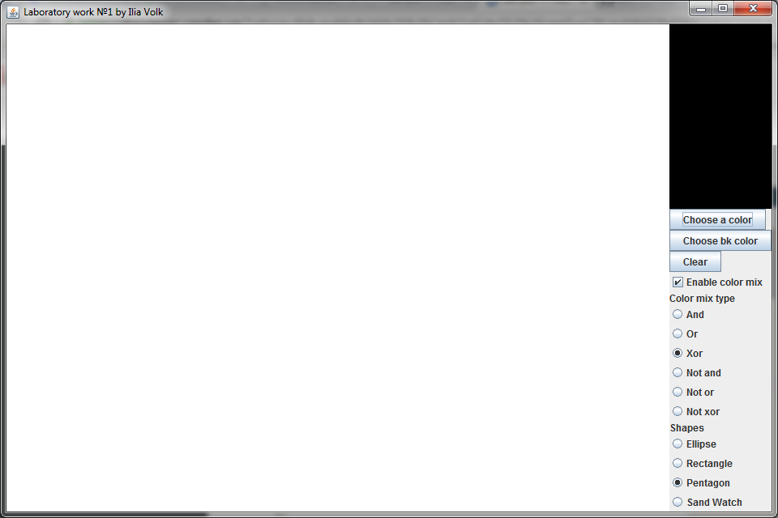

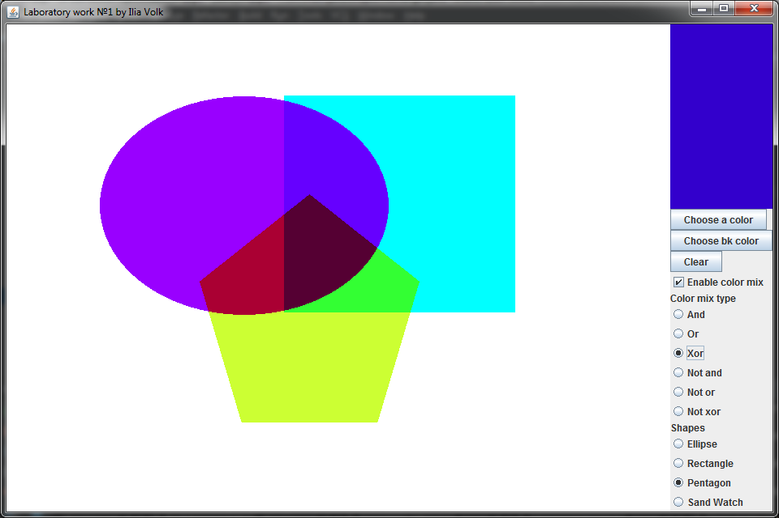

ВИСНОВКИ

У цій лабораторній роботі я навчився основам роботи з OpenGL та його використання у поєднанні з фреймворком Swing.

